**CẤU HÌNH LB DATX**

Tài liệu tham khảo: https://docs.vmware.com/en/VMware-NSX/4.1/nsx_41_admin.pdf

1. **Monitor Healthcheck.**

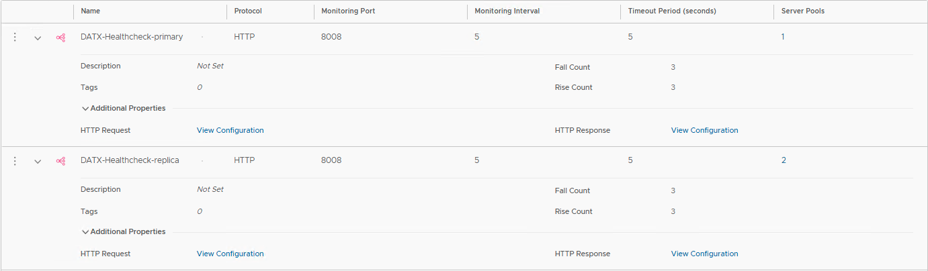

* HTTP request & HTTP Response của primary:

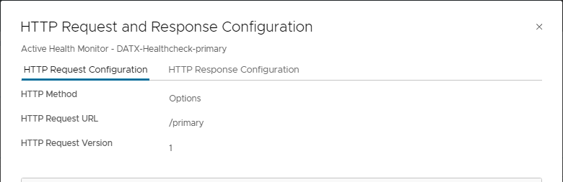

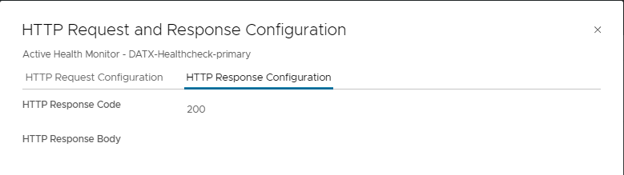

* HTTP request & HTTP Response của replica:

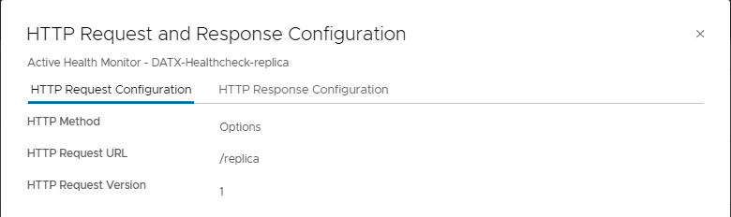

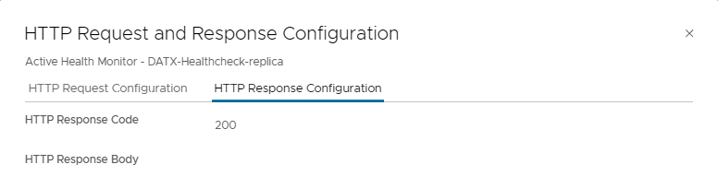

1. **Server Pools**

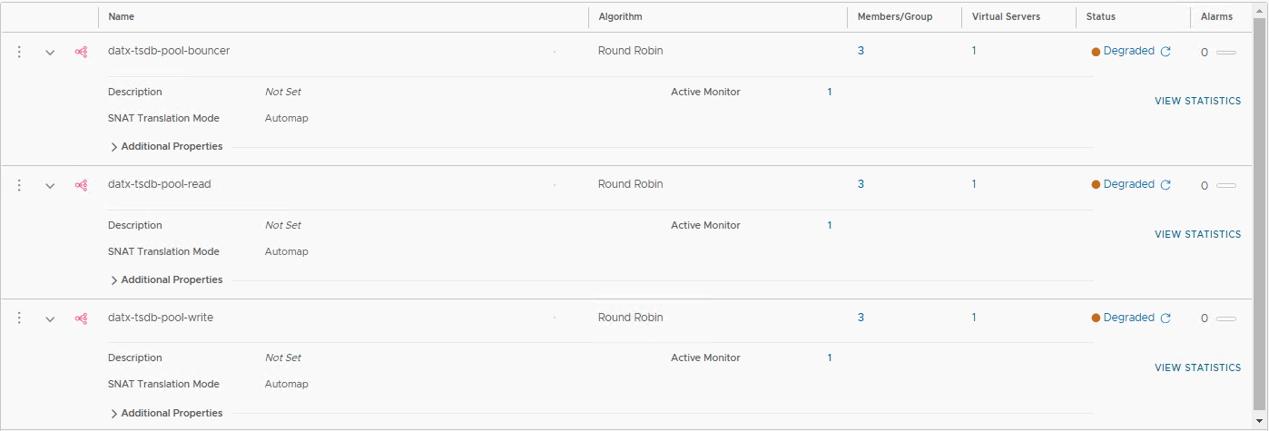

* Members pool-bouncer:

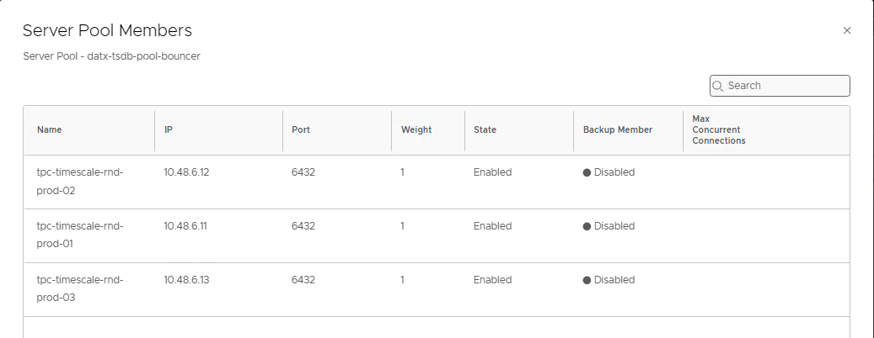

* Members pool-read:

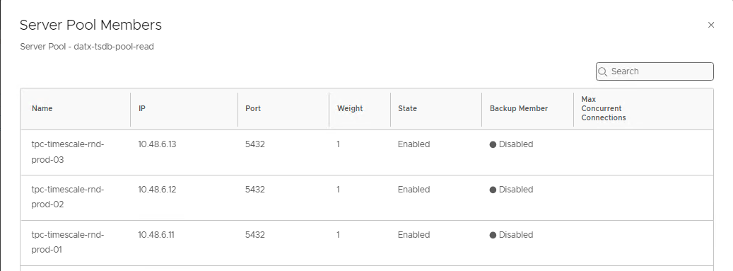

* Members pool-write:

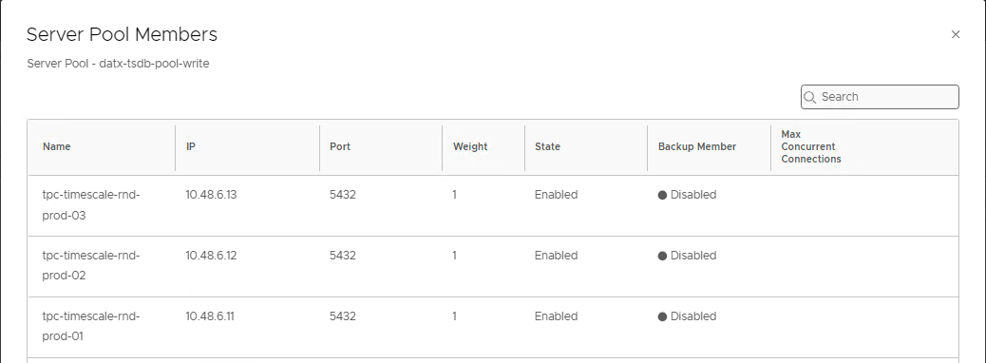

1. **Virtual Servers**

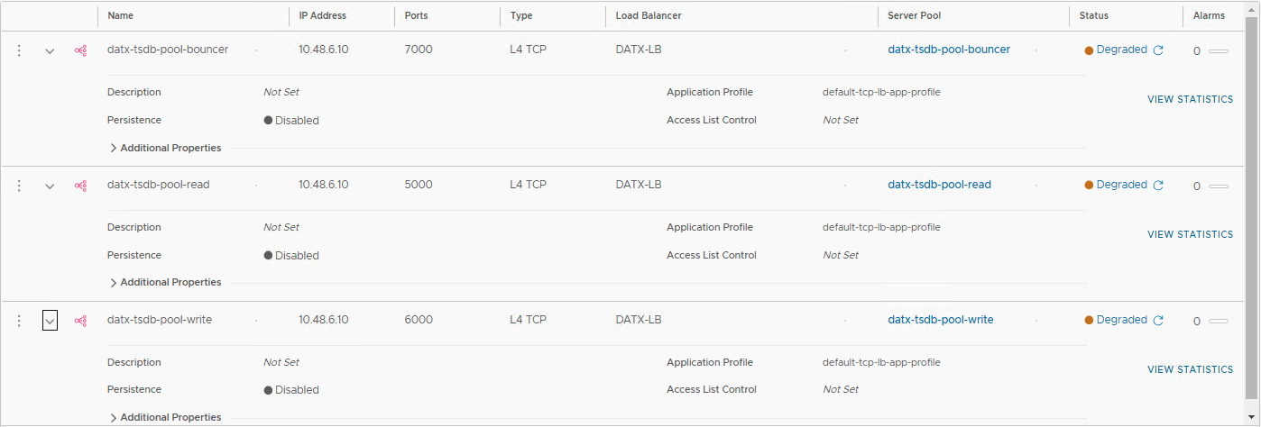

1. **Kiểm tra trạng thái các Member**

* Kiểm tra monitor status của members:

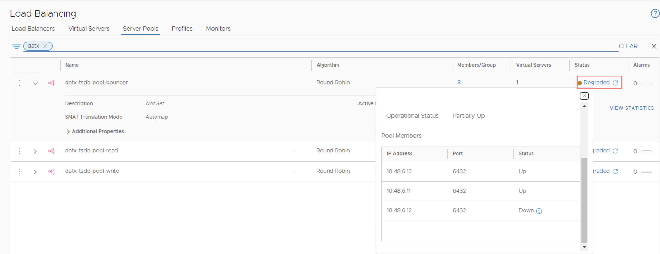

* Kiểm tra Statistics

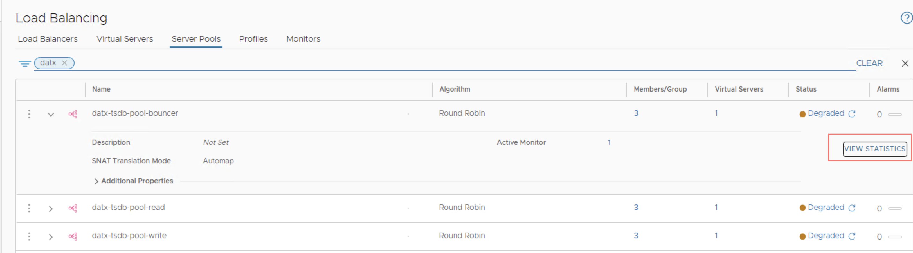

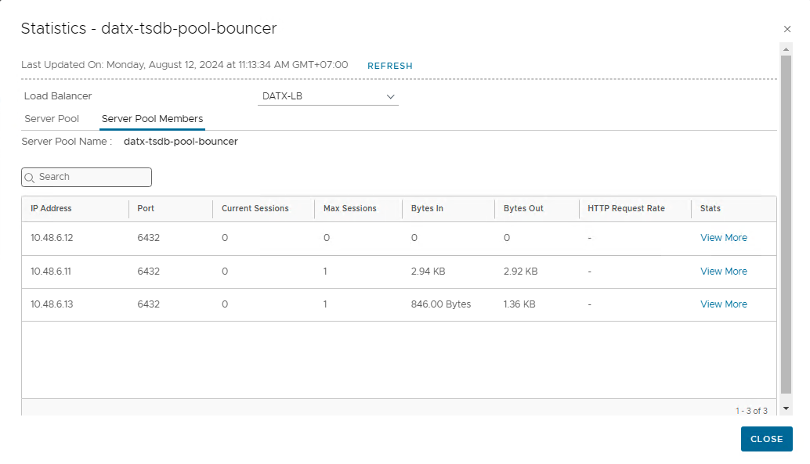s